一、新申领人员注意事项（指从未在滨州市大学生生活补助申报系统申报过补贴的人员）
申报前必做：申报时用IE浏览器进行申报，并按照操作手册通用篇设置浏览器，根据网站提示下载安装控件，新申领人员申报过程中对照操作手册进行申报。下图为系统申报流程：

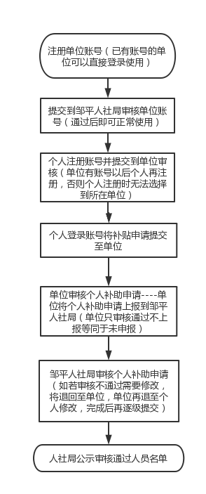

个人证明材料上传注意事项（所有证明材料均为原件图像）：
①“电子注册备案表”要在有效期内（注意是电子注册备案表，不是学籍在线验证报告）
②“劳动合同”需为整份合同原件或扫描件（如果是拍照单张上传，将劳动合同中起止期限页和尾页签字盖章页重点标注，文件命名为首页或尾页）
③“身份证”需为有效期内正反面原件照片
④“毕业证和学位证”等学历信息须为原件照片，照片字迹清晰可辨认，不能是复印件
专业技术人员、高技能人才、特殊事业单位博士研究生上传材料根据文件要求。
温馨提示：上传材料请上传图片等可以直接预览的格式。
二、续领人员（在系统中只要申报过补贴并发放的人员即为续领）
续领人员“免申即享”，人社局工作人员会在补助申报期间通过大数据信息比对，只要续领期间正常在邹就业并缴纳社会保险，系统对符合享受政策条件的续领人员主动认证，自动生成申报信息。后续直接将补助资金按期发放到续领人员社保卡金融账户中，审核通过拟发放人员名单会在邹平人才网公示。
三、补助发放
补助会发放到个人社保卡金融账户中，没有实体社保卡的人员请及时去制卡银行制卡并激活金融功能，否则将影响补助发放时效。（注：外省的社保卡在山东不能使用需要在滨州市内办理社保卡）
四、高频问题解答
1.滨州的大学生生活补贴和邹平的大学生生生活补贴有什么区别吗？我领了邹平的还能再领滨州的补贴吗？
答：我们目前有有两类生活补贴，分别是滨州市大学生生活补助和邹平市大学生生活补助。两个政策补助标准、补助条件等不同。符合条件的个人可以按照公告申报要求，分别申报，两个政策不冲突，符合条件可以同时享受。具体申报要求以实施细则为准。目前正在申报的是滨州市大学生生活补助，2023年度邹平市大学生生活补助申报时间请关注邹平人才网通知公告。
2.申请生活补贴对个人的年龄和毕业时间有要求吗？
答：补贴申请不限制毕业时间、年龄、户籍，但对首次来滨就业、创业的时间有要求，具有全日制本科学历的毕业生来滨就业时间要求从2019年6月11日起，首次来滨就业创业。
3.我之前在别的地方交过社保（淄博、济南等），工作过一段时间，来这边工作以后还能领滨州的补贴吗？
答：可以，只要是2019年6月11日以后首次来滨，指之前未曾在滨州市就业创业及缴纳社会保险，符合其它条件就可以申请。
4.申请补贴对社保缴纳时间有要求吗？我需要缴纳多久的社保才能申请？
答：补贴申请一般按期申报（季度或者半年申请一次），我们的补助金额计算方法：申请年度实际在邹缴纳社会保险费的月数×补助标准。
例如：张XX申请2023年度第一期滨州市大学生生活补助，本次申报的补助时间范围为2022年12月1日至2023年5月30日，张三自2023年3月开始缴纳社保，系统通过查询社保缴费记录，计算补助月数为3月-5月共计3个月。
5.申请的补贴怎么发啊？钱发到哪里？
补助会发放到个人社保卡金融账号中，可以去制卡银行即时制卡并激活金融功能，否则将影响补助发放时效。
6.我之前交了社保，但是现在我离职了，没有单位，社保中断了我可以申请吗？
答：不能。截止本期补助申领前申请人已不在滨州正常工作或出现其他不再符合我市生活补助申请享受条件的情形，不享受本期生活补助（申请生活补贴时必须处于在职状态，社保正常缴纳才可以申请）。
7.我有离职的打算，辞职再就业以后我还能申请滨州的生活补贴吗？
答：补助时限内，补助对象在滨州市域内更换企业，可继续享受生活补助，断档期不计入补助时限，前后累计补助时限最长不超过最高时限。

系统高频问题解答
- 我在系统中个人注册的时候，为什么选择工作单位没有我的单位啊？
要首先注册单位账号，单位有账号以后个人再注册，否则个人注册时无法选择到所在单位。
- 新申领个人新增补贴申请的时候，为什么我的补贴月份显示扣减？
因为系统校验社保实际缴费月份与申请补贴月份不一致，修改补贴月份即可。
3.个人证明材料就是提交单位工作证明吗？
点击【维护证明材料】，上传‘劳动合同’和‘证明材料’，若是现工作单位单位与注册单位一致则两个材料可一致，都上传劳动合同即可。

